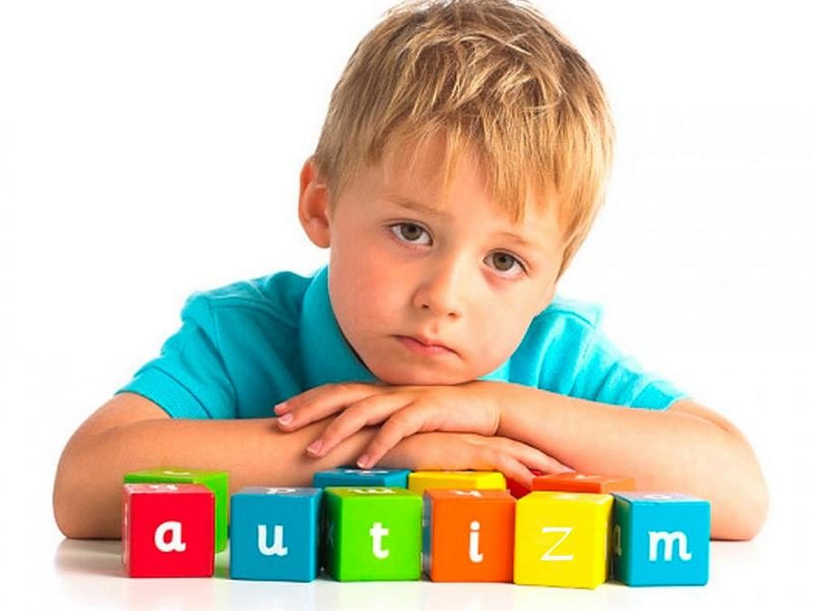


Термин «аутизм» происходит от латинского слова autos – «сам», «погружение в себя». Аутизм – это нарушение развития, неврологическое по своей природе, которое влияет на мышление, восприятие, внимание, социальные навыки и поведение человека. У этой проблемы есть несколько названий, в том числе синдром Аспергера, синдром Ретта, каждое из таких расстройств отличается лишь некоторыми симптомами. Аутизм встречается во всех расовых, этнических и социальных группах, он в четыре раза более вероятен у мальчиков, нежели у девочек.

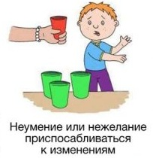
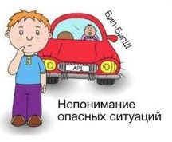
У человека страдающего аутизмом, затруднено формирование социальных контактов с внешним миром и другими людьми. Такие люди испытывают огромные трудности в общении и социальной адаптации. Отклонение так же проявляется в следовании жёсткому режиму и многократном повторении действий, например, навязчивое желание приводить в порядок вещи или следовать строго определённому режиму.
Некоторые исследователи полагают, что причиной аутизма могут стать различные патологии родов, черепно-мозговые травмы, инфекции. Как правило, расстройства аутистического спектра диагностируют более точно в возрасте 3-х лет, хотя предварительный диагноз обычно можно поставить в возрасте 1,5-2 лет.

Признаки аутизма:
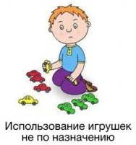

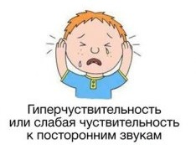


По статистике, 10% аутистов обладают выдающимися способностями, в то время как среди обычных людей этот показатель меньше 1%. Никакого внятного объяснения этот феномен не имеет. Математические способности встречаются у аутистов наиболее часто и проявляются в достаточно раннем возрасте. Некоторые специалисты утверждают, что Энштейн страдал детской формой аутизма, многие приписывают этот недуг Ньютону и Микеланджело, Канту и Моцарту.
Они
особенные
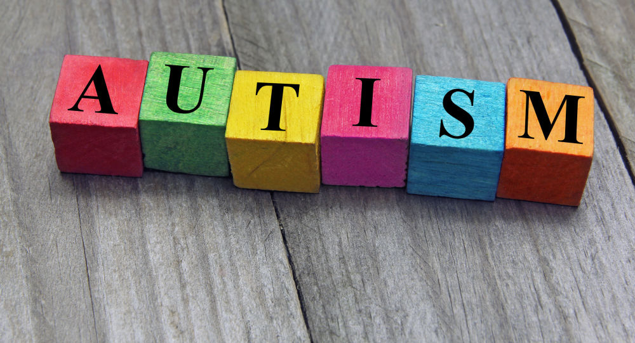

Исследования учёных показывают, что раннее выявление данного отклонения и раннее поведенческое вмешательство в течение, по крайней мере, двух лет в дошкольном возрасте, может привести к существенным улучшениям коэффициента умственного развития и речевой способности у многих маленьких детей с расстройствами аутистического спектра.

Иногда кажется, что аутистам никто не нужен, им комфортно в одиночестве. На самом деле, это не так, они нуждаются в обществе, они хотят быть понятыми, но просто не знают как это сделать. Основная задача: помочь им найти контакт с внешним миром
Министерство здравоохранения Республики Беларусь

Отдел общественного здоровья
ГУ «Солигорский зональный центр гигиены и эпидемиологии»

